**Pilotage du triporteur par Bluetooth à partir des 4 boutons du Joystick Shield**

**Les 4 boutons A, B, C et D vont être utilisés**

**(Le joystick lui-même et les petits boutons E et F ne sont pas utilisés)**

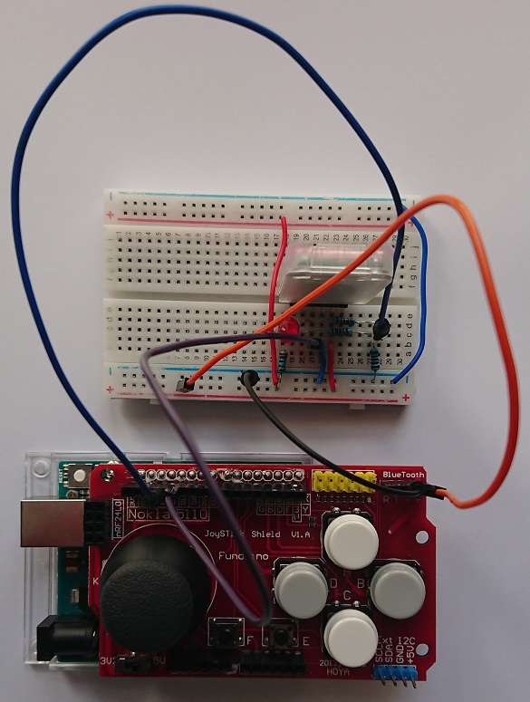

**Bouton A pressé >>> Marche avant >>> les deux roues tournent dans le sens de la marche**

**X = 255 ; Y = 44**

**Bouton B pressé >>> Rotation à droite >>> la roue gauche avance**

**X = 239 ; Y = 10**

**Bouton C pressé >>> Marche arrière >>> les deux roues tournent à l’envers**

**X = 0 ; Y = 255**

**Bouton D pressé >>> Rotation à gauche >>> la roue droite avance**

**X = 60 ; Y = 60**

**Aucun bouton pressé >>> Rien ne bouge – Les moteurs sont à l’arrêt par défaut**

**X=127 ; Y = 127**